Manual de uso.

Pagina principal.
Esta sección es lo primero que ve el usuario al entrar al sitio web, conteniendo información y presentación breve de la asociación. Ademas de un encabezado que le permite navegar por los demás secciones del sitio, y un pie de pagina con sus contactos y redes.
(el encabezado y el pie de pagina seran los mismos en las demas secciones del sitio)

Las demás secciones son:
PRESENTACIÓN:
Una presentación mas detalla de la vista anteriormente.
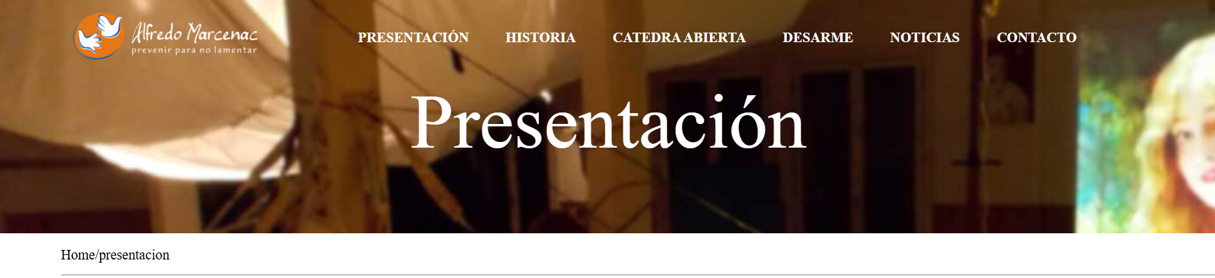
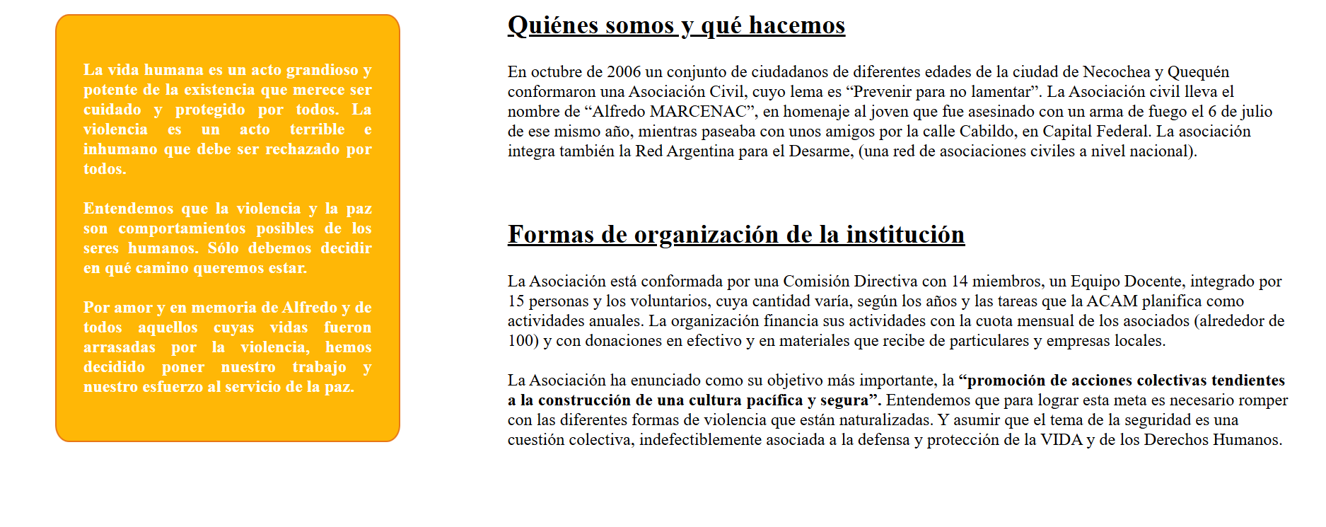
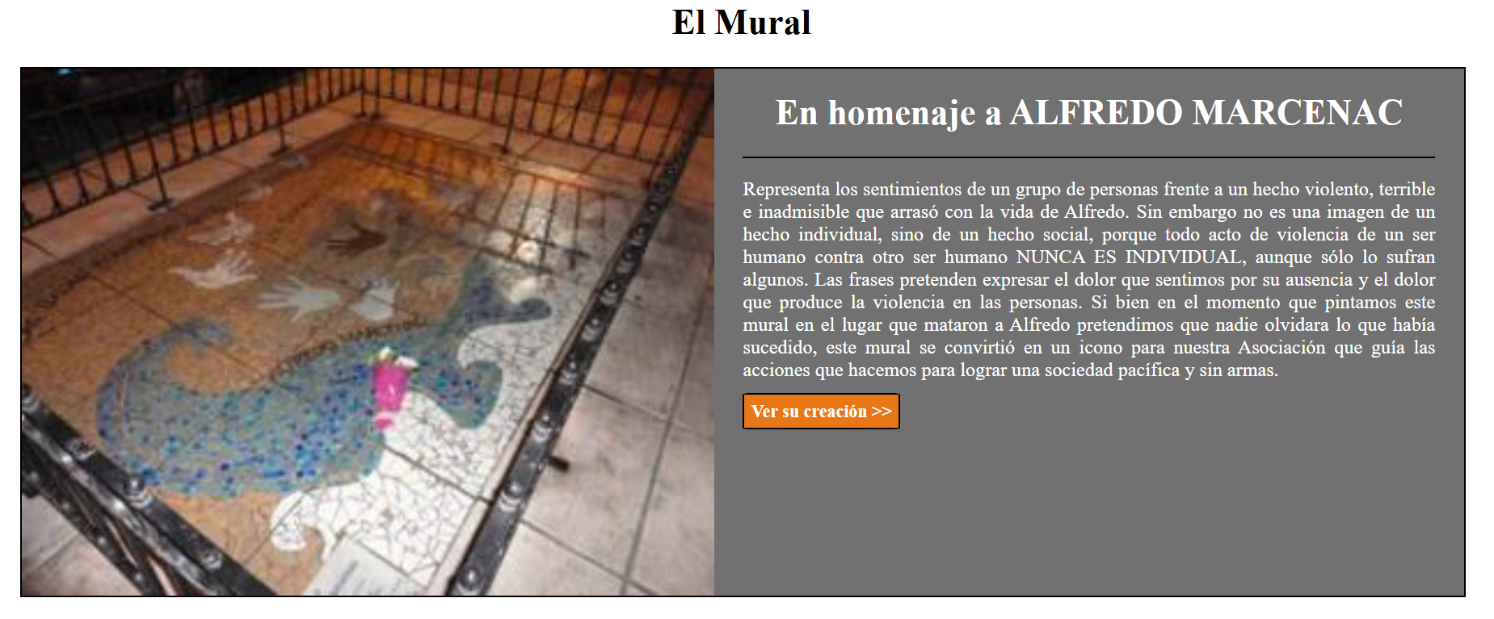

HISTORIA:
Donde se podrán apreciar las actividades que realizo la asociación.
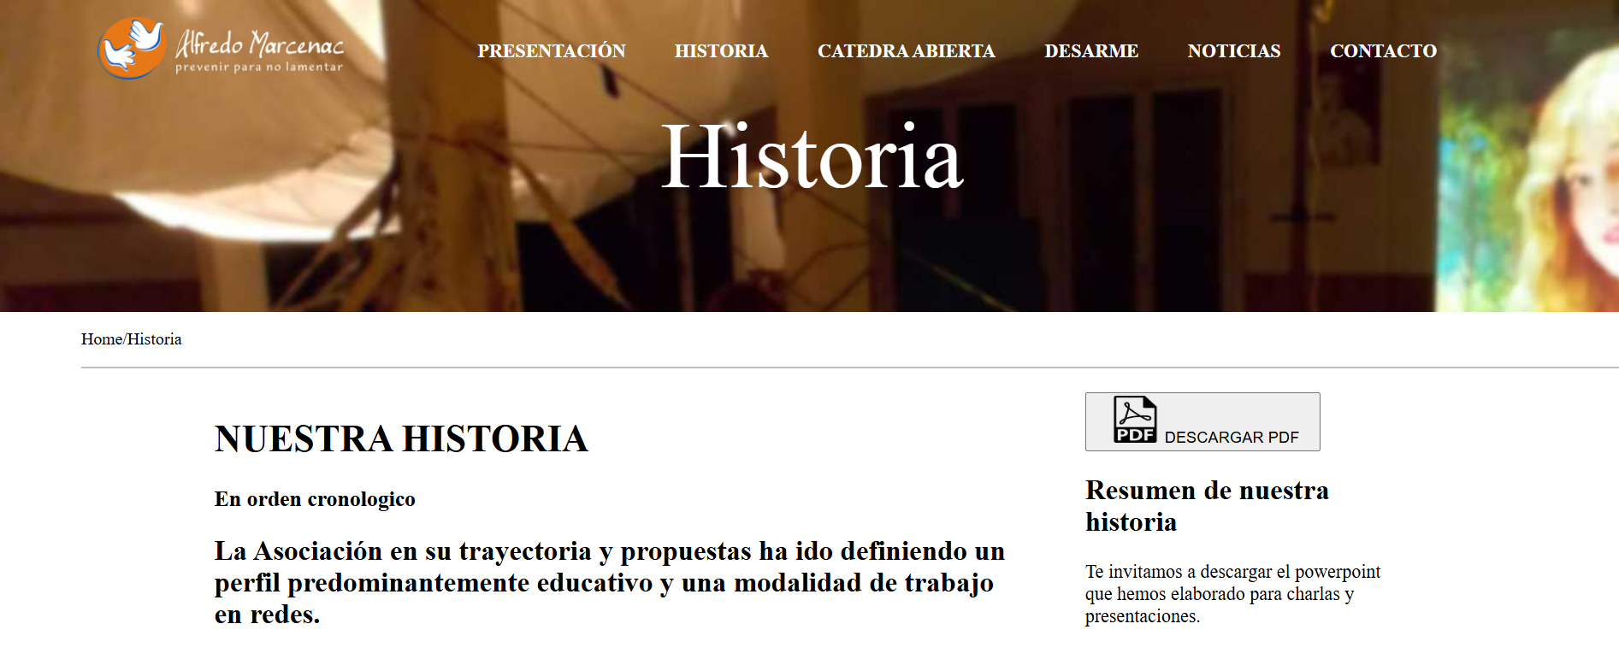
CÁTEDRA ABIERTA:
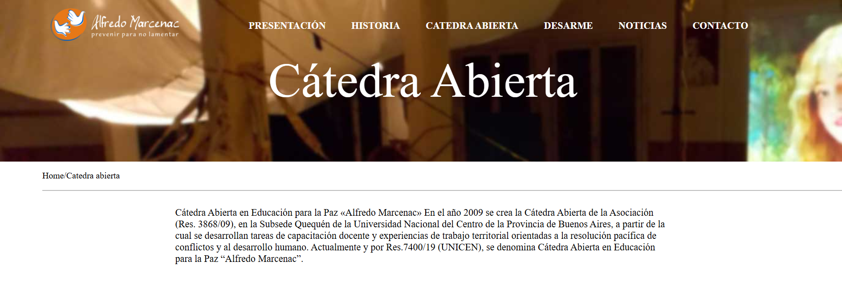

DESARME:
Información de la actividad principal de la asociación.
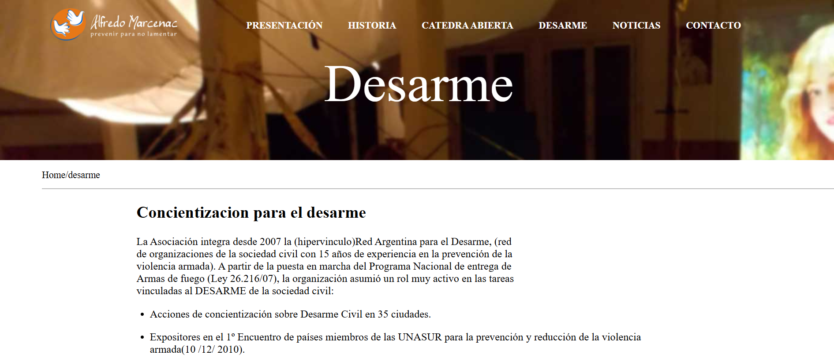

NOTICIAS:
Donde la asociación puede hacer anuncios y publicar sus noticias.
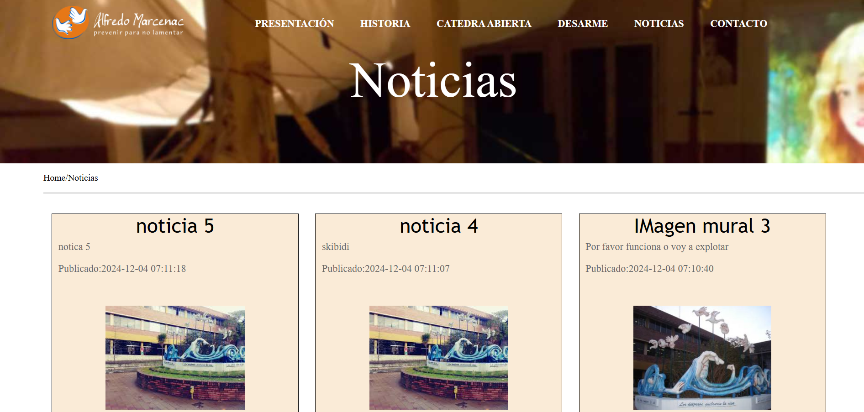

CONTACTO:
Para que los usuarios puedan contactarse con la asociación.
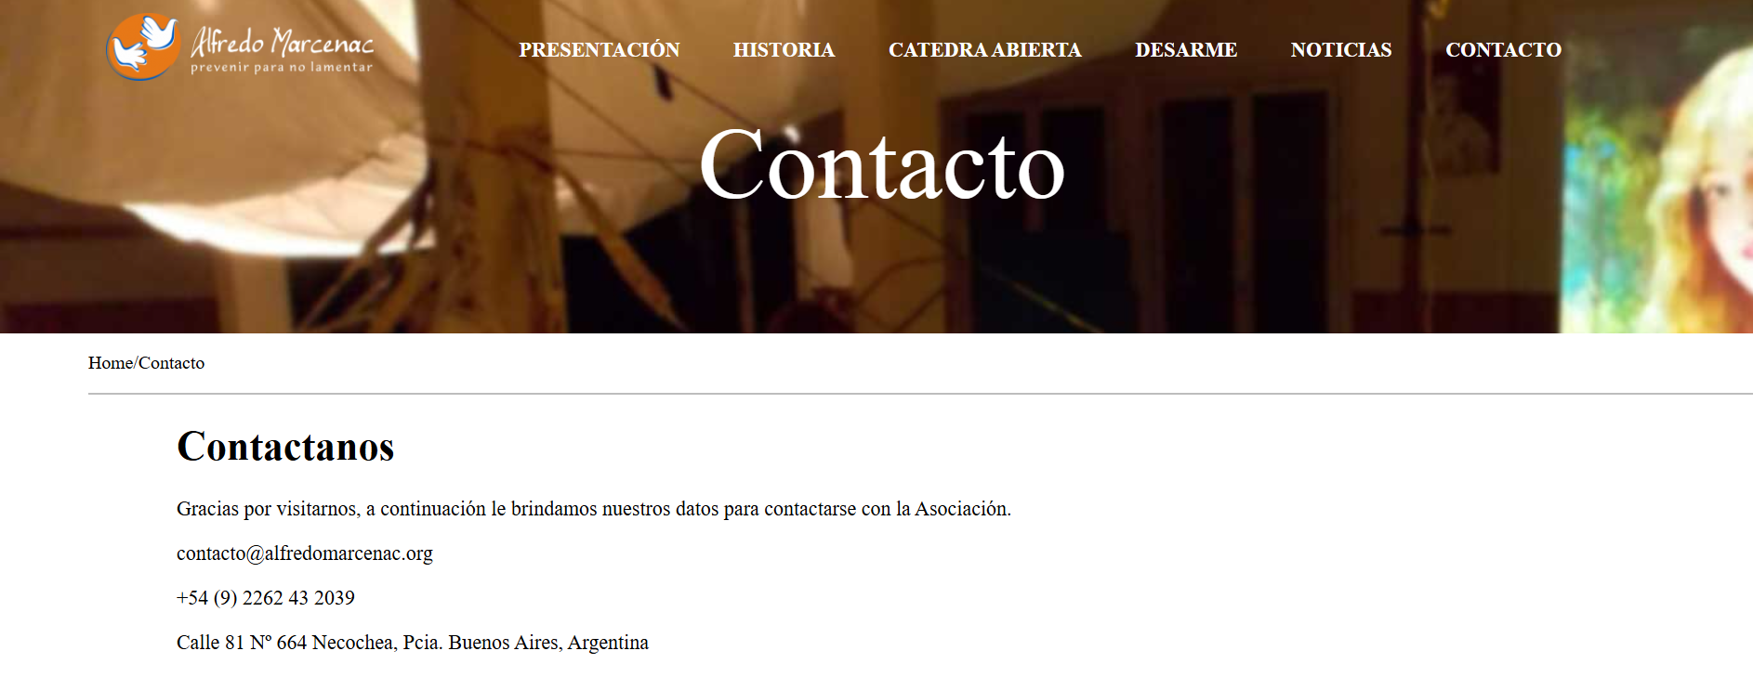
Publicar noticias:

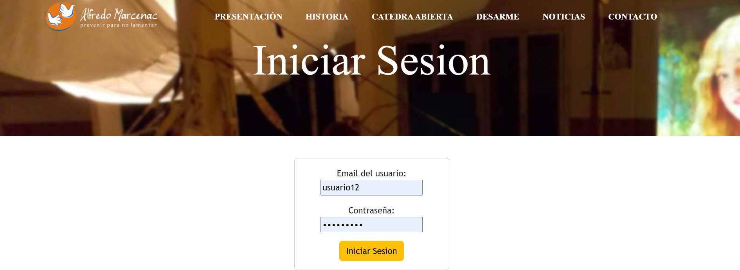
Para poder publicar nuevas noticias se tendrá que acceder a través de una url especifica, que primero se mostrara un inicio de sesión y luego de esto se redirigirá a un formulario para agregar una nueva noticia, y un botón que mostrara todas las noticias cargadas anteriormente, y que desde este apartado se podrán eliminar.



